 | COLEGIO COOPERATIVO DEL MAGISTERIO DE CUNDINAMARCA  “Educar en las ciencias y las humanidades para el crecimiento personal y social” | 
 | MANUAL DE CONVIVENCIA - PEI
Versión: 1 | Código: GD M 01 | Fecha:  Noviembre 19 de 2020

ACEPTACIÓN DEL MANUAL DE CONVIVENCIA 2026

El padre de familia, como acudiente y representante legal, ha suscrito con su firma, la debida aceptación del presente MANUAL DE CONVIVENCIA ESCOLAR 2026, su contenido; sus directrices y cánones, los cuales, ha leído en su totalidad, y suscribe con su firma, en señal de acatamiento, al igual que lo hizo, el estudiante (Artículo 87 de ley 115 de 1994. Artículo 96 de la ley 115 de 1994. Decreto 1075 de 2015, artículo 2.3.4.3, Inciso-C).

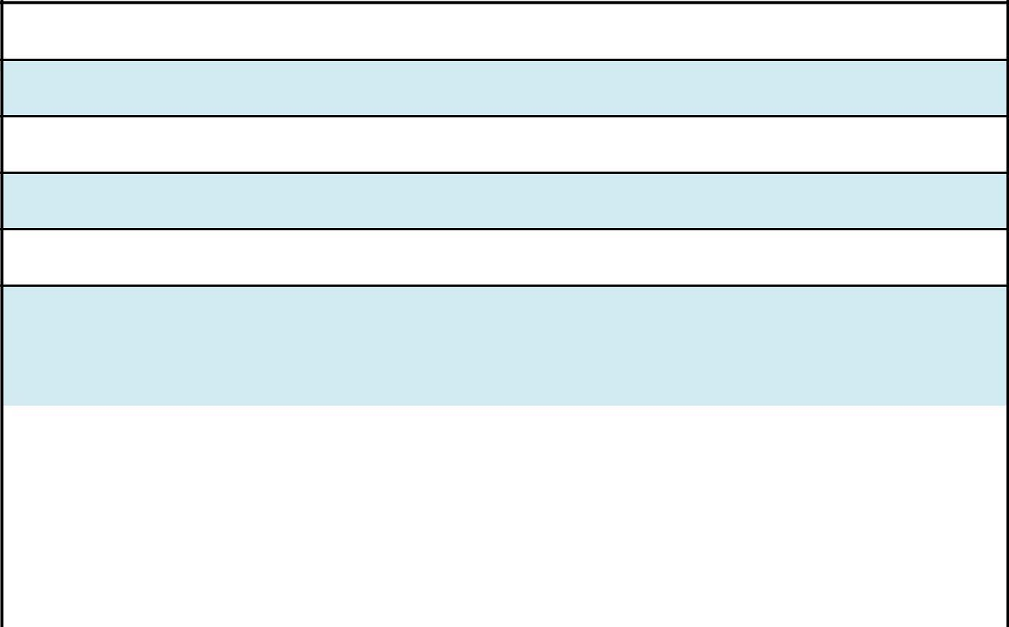
Yo:

Padre de familia, identificado con cédula de ciudadanía No.

Yo:

Madre de familia, identificada con cédula de ciudadanía No.

En representación de nuestro hijo(a):

Del curso: ____________, aceptamos y nos comprometemos a cumplir el presente reglamento del manual de convivencia (De acuerdo con el artículo 87 del capítulo IV de la ley general de educación).
 | FIRMA DEL PADRE O ACUDIENTE | FIRMA DE LA MADRE O ACUDIENTE

Yo, ________________________________________________ estudiante del Colegio Cooperativo del Magisterio de Cundinamarca, del curso ______, acepto y me comprometo a cumplir el presente Manual de Convivencia (de acuerdo con el artículo 87 del capítulo IV de la ley General de Educación).

__________________________________________
NOMBRE DEL ESTUDIANTE

